МИНИСТЕРСТВО ОБРАЗОВАНИЯ И НАУКИ РОССИЙСКОЙ ФЕДЕРАЦИИ

Федеральное государственное автономное образовательное учреждение

высшего профессионального образования

**«Дальневосточный федеральный университет»**

|  |
| --- |
| **ШКОЛА ЕСТЕСТВЕННЫХ НАУК** |

**Кафедра информатики и компьютерных наук**

Константинов Остап Владимирович

|  |
| --- |
| ПРОЕКТИРОВАНИЕ И РАЗРАБОТКА ИНФОРМАЦИОННОЙ СИСТЕМЫ «ТУРАГЕНСТВО» |

**КУРСОВАЯ РАБОТА**

|  |
| --- |
| Студент гр. Б8219  О.В. Константинов |
| Руководитель ст. преподаватель  Г.Л. Березкина |
| Регистрационный № ________  ___________ ___________________  подпись И.О. Фамилия  « _____» ___________________ 2016 г. | Оценка _________________________  ____________ ___________________  подпись И.О. Фамилия  «_____» ________________ 2016 г. |

г. Владивосток

2016

# Аннотация

В настоящем документе описаны основные этапы создания информационной системы «Турагентство» от постановки задачи до непосредственной реализации. Данный документ подготовлен в качестве вида отчетности по предмету «Операционные системы» студентом 2-ого курса направления «Прикладная информатика в экономике» в 2016 году.

# Содержание

Аннотация 2

Содержание 3

Введение 4

Глоссарий 4

Описание предметной области 5

Неформальная постановка задачи 5

Описание сущностей 7

Диаграмма ER-типов 7

Диаграмма классов 9

Диаграммы последовательностей 9

Сценарии вариантов использования 11

Проект интерфейса 15

Описание структур папок проекта 17

Обобщенное описание работы программы 19

Заключение 20

# Введение

В современных туристических организациях со временем накапливается большие объемы данных. Именно от эффективности использования данной информации во многом определяется уровень обслуживания. Современные предприятия широко разворачивают компьютеризацию своей деятельности, так как поиск и обработка вручную занимает очень большой промежуток времени.

На сегодняшний день применение баз данных приобрело весьма большое значение для многих организаций, которые для упрощения своей работы применяют компьютерные технологии.

Цель курсовой работы - закрепления знаний, полученных при изучении дисциплины, а также получение практических навыков проектирования информационных систем с использованием современных технологий и инструментальных средств.

Задачей курсового проектирования является проектирование информационной системы «Турагентство». А так же, приобретение практических навыков обследования предметной области, концептуального, логического и физического проектирования базы данных.

## Глоссарий

*Туристическое агентство* - организация, оказывающая услуги по организации туров.

*Клиент* - это лицо, которое обратилось в туристическое агентство, чтобы воспользоваться его услугами.

*Турагент* - работник туристического агентства, который обслуживает клиентов.

*Администратор* - работник туристического агентства, который ведет администрирование базы данных.

*Тур* - это комплекс различных услуг, предоставляемых туристу

*Горящие туры* - это туры, по которым отправление назначено на ближайшие 1-4 дня, и которые можно приобрести с хорошей скидкой. Сброс цены начинается не раньше, чем за 3-5 дней до вылета и чем ближе вылет, тем ниже цена

*Виза* - специальная разрешительная надпись в заграничном паспорте либо другом дорожном документе, заменяющем паспорт. Свидетельствует о праве обладателя визы на въезд и пребывание в стране. Выдается компетентными государственными органами, как правило, Консульскими учреждениями, а в некоторых случаях иммиграционными службами (либо органами иностранной полиции) непосредственно на границе.

## Описание предметной области

Цели туристического агентства: качественное обслуживание с целью привлечения клиентов, получение максимальной прибыли. Эти цели обеспечиваются выполнением следующих задач: предоставление информации об агентстве, предоставление данных о сотрудниках, обеспечение просмотра туров, снабжение каждого тура необходимыми документами, установление обратной связи с клиентом, заполнение заявки с оплатой тура, реализация горящих туров сотрудниками агентства.

Туристический рынок работает по биржевому принципу - происходит постоянная сверка спроса и наполняемости, а затем коррекция цен. Даже на стандартные туры (не горящие) цены обновляются туроператорами каждый день. А на горящие - несколько раз в день. Сброс цены может быть связан с тем, что туроператоры покупают места в отелях и самолетах блоками, с запасом перед началом сезона, чтобы потом в сезон не переплачивать, если спрос окажется выше.

Для поездки в тур клиенту необходимо собрать требуемые документы. Типы документов определяет страна и турагент. Для каждой страны необходимы свои документы (виза).

Виза имеет форму вклейки, защищенной от подделки, реже - форму печати. В этикетке визы содержатся следующие пометки: государство или государства, в которых может пребывать обладатель визы в течение периода ее действия, даты первого дня въезда и последнего дня возможного пребывания, место и дата выдачи, вид визы.

Заработок агентства составляет от 10 % до 12 %, реже - от 8 % до 15 % от общей стоимости тура. Обычная практика - это когда турагентство переводит туроператору сумму уже за вычетом своей комиссии. Но по некоторым формам договора туроператор оплачивает (возвращает) агентству его комиссию периодически.

## Неформальная постановка задачи

В проекте должна быть реализована база данных туристической фирмы. А именно требуется реализовать следующие задачи: учет сотрудников, клиентов, проданных путевок, ведение соответствующей отчетности.

* Удобное управление фирмой
* Учет сотрудников
* Учет клиентов
* Ведение таблиц по текущим тарифам
* Ведение таблиц по курортам
* Проданные путевки
* Отчет по клиентам
* Отчет по сотрудникам (количество продаж, стаж, заработная плата и т.п.)
* Отчет по прибыли от продаж

Диаграмма вариантов использования (Рисунок 1) показывает, как актёры взаимодействуют с системой, например, администратор (работник) напрямую работает с системой, а клиенты взаимодействуют только с администратором, сами действия записаны в эллипсах. Линии связи обозначены – соответственно линиями.



Рисунок 1: Диаграмма вариантов использования

# Описание сущностей

Проанализировав данную предметную область, были выявлены следующие сущности и их первичные ключи:

* **Путевка.** Сущность, содержащая данные о состоявшейся сделке, т.е. проданной путевке: Номер паспорта покупателя, Номер паспорта продавца, тариф, курорт, номер рейса, цена.
* **Сотрудник.** Сущность, содержащая данные о сотруднике фирмы: Номер паспорта, ФИО, Телефон, Адрес, Стаж, Дата рождения.
* **Покупатель.** Сущность, содержащая данные о клиентах фирмы: Номер паспорта, ФИО, Телефон, Дата рождения.
* **Курорт.** Сущность, содержащая данные о курортах, на которые фирма предоставляет, реализует туры: Название, Климат, Страна.
* **Перелет.** Сущность, содержащая данные о рейсах: Номер рейса, Место отправления, Время отправления, Время прибытия, Место прибытия.
* **Вид путевки.** Сущность, содержащая данные о тарифах: Тариф, Комфорт, Питание, Тип питания, Длительность тура, Экскурсии.
* **Отель.** Сущность, содержащая данные об отелях, в которых производится поселение клиентов фирмы: Название, Комфорт, Адрес, Телефон, Обращаться*.*
* **Страна.** Сущность, содержащая данные о странах, куда реализуются туры: Название, Столица, Климат, Язык, Религия, Виза.

В процессе работы туристической фирмы сущности взаимодействуют друг с другом. В инфологической модели взаимодействие между сущностями выражается с помощью связей, которые являются следующие:

* **Характеризует**. Связь между сущностями Путевка и Тариф, определяет ценообразование стоимости путевки и перечень включенных услуг.
* **Покупает.** Связь между сущностями Путевка и Покупатель. Определяет того, на чье имя оформлена сделка об оказании тур. услуги.
* **Продает.** Связь между сущностями Путевка и Продавец. Определяет того, кто продал путевку.
* **Отправляет.** Связь между сущностями Путевка и Курорт. Показывает место назначения.
* **Находится.** Связь между сущностями Курорт, Страна, Отель. Показывает местонахождение конечного пункта прибытия.

## Диаграмма ER-типов

Окончательный вариант логической модели базы данных представлен на диаграмме ER-типов (Рисунок 2).



Рисунок 2: Диаграмма ER-типов

В результате анализа требований пользователя и структур данных, описывающих деятельность Фирмы, следует определить как сущности следующие объекты:

**Сотрудник** (*Номер паспорта, Фамилия, Имя, Отчество, Телефон, Стаж, Дата рождения*)

**Клиент** (*Номер паспорта, Фамилия, Имя, Отчество, Телефон, Адрес*)

**Тариф** (*Название тарифа, Комфорт, Питание, Тип питания, Экскурсии, Длительность тура*)

**Отправление** (*Номер рейса, Место отправления, Время отправления, Место прибытия, Время прибытия*)

**Курорт** (*Название, Местоположение, Климат*)

**Отель** (*Название, Местоположение, Класс комфортности, Телефон, Обращаться, Адрес*)

**Страна** (*Название страны, Язык, Столица, Население, Климатический пояс*)

**Путевка** (*Идентификатор, № Паспорта покупателя, № Паспорта продавца, Тариф, Номер рейса, Дата продажи, Цена*)

## Диаграмма классов

Ниже представлена диаграмма классов (Рисунок 3), каждому прямоугольнику соответствует класс, классы интерфейсы обозначены ключевым словом «interface». Стрелочки между классами показывают, как именно взаимодействуют классы между собой. 

Рисунок 3: Диаграмма классов

## Диаграммы последовательностей

Диаграммы последовательностей показывают более подробное описание вариантов использования (Рисунок 1) на уровне классов (диаграмма классов – Рисунок 3).



Рисунок 4: Диаграмма последовательностей «Вывести записи базы данных»



Рисунок 5: Диаграмма последовательностей «Добавить запись в базу данных»



Рисунок 6: Диаграмма последовательностей «Удалить запись из базы данных»



Рисунок 7: Диаграмма последовательностей «Редактировать запись базы данных»

## Сценарии вариантов использования

Начиная проектирование необходимо построить сценарии для каждого варианта использования. Стандартно это две таблицы. В первой описывается сам сценарий, а во второй - ход событий в этом сценарии, если во время хода событий что-то может пойти не так, то создается третья таблица исключений. Сценарии подробно показывают, как выполняются варианты использования. Все сценарии ИС представлены ниже, за сценариями следуют диаграммы последовательностей. Диаграмма последовательностей связывают классы и действия, то есть показывается, как именно выполняется тот или иной сценарий и связь между класса в процессе выполнения.

Таблица 1 - Главный раздел сценария выполнения варианта использования «Вывести базу данных»

|  |  |
| --- | --- |
| **Вариант использования** | Вывести базу данных |
| **Актеры** | Сотрудник |
| **Краткое описание** | Сотрудник выбирает, какие данные хочет посмотреть |
| **Цель** | Просмотр базы данных |
| **Тип** | Базовый |
| **Ссылки на другие варианты использования** | Отсутствуют |

Таблица 2 - Раздел типичный ход событий варианта использования «Вывести базу данных»

|  |  |
| --- | --- |
| **Действия актера** | **Отклик системы** |
| Актер в интерфейсе выбирает пункт из меню «Справочник» | Открывается окно выбранного пункта, происходит обращение к базе данных за актуальной информацией по выбранному пользователем пункту |
| Актер нажимает на иконку закрытия окна | Осуществляется переход в главное меню программы |

Таблица 3 - Главный раздел сценария выполнения варианта использования «Добавить запись в базу данных»

|  |  |
| --- | --- |
| **Вариант использования** | Добавить запись в базу данных |
| **Актеры** | Сотрудник |
| **Краткое описание** | Сотрудник добавляет в справочник желаемые данные |
| **Цель** | Добавить недостающие записи в базу данных |
| **Тип** | Базовый |
| **Ссылки на другие варианты использования** | Отсутствуют |

Таблица 4 - Раздел типичный ход событий варианта использования «Добавить запись в базу данных»

|  |  |
| --- | --- |
| **Действия актера** | **Отклик системы** |
| Актер в желаемом окне меню «Справочник», нажимает на кнопку с изображением значка суммирования | Открывается окно «Редактор» с пунктами, необходимыми для редактирования новой записи |
| Актер нажимает на кнопку «ОК» | В базу данных отправляются новая запись с заполненными полями. При удачном добавлении окно закрывается и происходит обновление данных в открытом окне справочника |
| Актер нажимает на кнопку «Отмена» | Происходит окат изменений на предыдущее стабильное состояние базы. База данных не обновляется, окно закрывается. Т. к. изменения не были приняты, обновление справочника не происходит |

Таблица 5 - Главный раздел сценария выполнения варианта использования «Удалить запись из базы данных»

|  |  |
| --- | --- |
| **Вариант использования** | Удалить запись из базы данных |
| **Актеры** | Сотрудник |
| **Краткое описание** | Сотрудник удаляет из справочника желаемые данные |
| **Цель** | Удалить данные из справочника |
| **Тип** | Базовый |
| **Ссылки на другие варианты использования** | Отсутствуют |

Таблица 6 - Раздел типичный ход событий варианта использования «Удалить запись из базы данных»

|  |  |
| --- | --- |
| **Действия актера** | **Отклик системы** |
| Актер в желаемом окне меню «Справочник», нажимает на кнопку с изображением значка корзины, предварительно выбрав запись для удаления | Открывается диалоговое окно с предложением об удалении выбранной записи: “Вы уверены, что хотите удалить выбранную запись?” |
| Актер нажимает на кнопку «Yes» | Происходит удаление записи из базы данных. Происходит обновление открытого окна «Справочник», с загрузкой актуальных данных из базы данных |
| Актер нажимает на кнопку «No» | Происходит отмена процедуры удаления, диалоговое окно закрывается, обновление справочника не происходит |

Таблица 7 - Главный раздел сценария выполнения варианта использования «Редактировать запись в базе данных»

|  |  |
| --- | --- |
| **Вариант использования** | Редактировать запись в базе данных |
| **Актеры** | Сотрудник |
| **Краткое описание** | Сотрудник редактирует выбранную запись |
| **Цель** | Отредактировать запись в справочнике |
| **Тип** | Базовый |
| **Ссылки на другие варианты использования** | Отсутствуют |

Таблица 8 - Раздел типичный ход событий варианта использования «Редактировать запись в базе данных»

|  |  |
| --- | --- |
| **Действия актера** | **Отклик системы** |
| Актер в желаемом окне меню «Справочник», нажимает на кнопку с изображением значка карандаша, предварительно выбрав запись для редактирования | Открывается окно “Редактировать”, c выбором пунктов для редактирования записи |
| Актер нажимает на кнопку «ОК» | Происходит изменение значений выбранной записи в соответствии с новыми значениями. Происходит обновление записи в базе данных. Окно “Редактировать” закрывается, происходит обновление окна справочника |
| Актер нажимает на кнопку «Отмена» | Происходит отмена процедуры редактирования, окно редактирования закрывается, обновление базы данных не происходит |

# Проект интерфейса

Клиентское приложение для БД Туристическая фирма реализовано на Embarcadero RAD Studio с использованием технологии ADO. Для решения задач управления Турами создано несколько форм с удобным интерфейсом, позволяющие решать типовые задачи. Он состоит из таблиц, для вывода данных из БД, элементов управления данными и навигации по таблице. Каждая форма имеет собственный функциональный набор.

Ниже приведены управляющие элементы программы и их функциональные назначения.

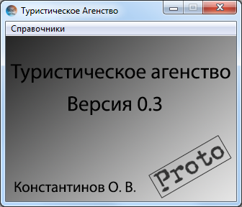

Рисунок 8: Основное окно программы

Основное окно программы предоставляет доступ к справочнику. Меню справочника генерируется автоматически при запуске программы.

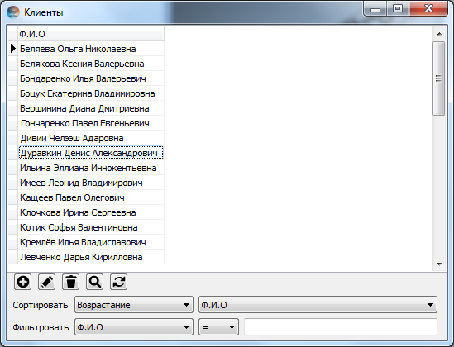

Рисунок 9: Окно «Клиенты»

Окно предоставляет возможность для просмотра списка полей базы данных. Рабочая форма окна содержит кнопки: «Добавить», «Редактировать», «Удалить», «Найти в соответствии с фильтрами», «Обновить».

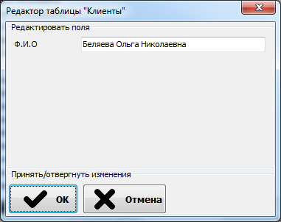

Рисунок 10: Редактор таблицы «Клиенты»

Всего в программе существуют две дополнительные формы, для вывода каждой из четырех пунктов: «Клиенты», «Страны», «Туры», «Путевки». Окна генерируются в момент работы приложения, что предоставляет возможность для динамического расширения функционала программы в соответствии с требованиями.

# Описание структур папок проекта

На данном этапе разработки проект имеет несколько папок. В этом разделе дается краткое описание папок и файлов, включенных в проект.

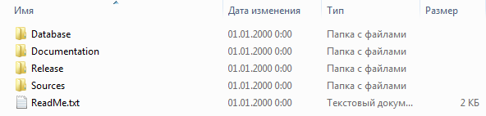

Рисунок 11 - Корневой каталог курсовой работы

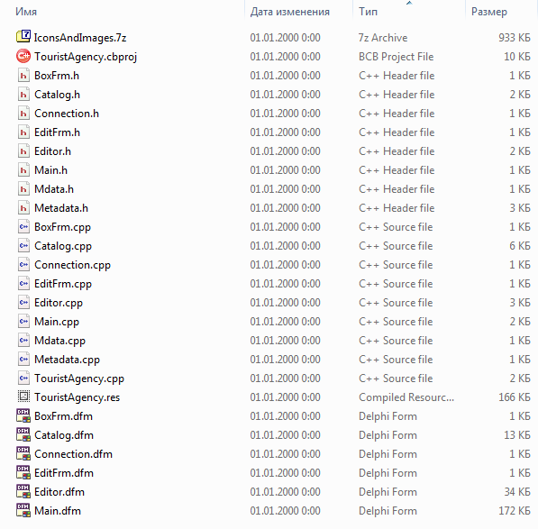

Рисунок 12 - Содержимое каталога «Sources»

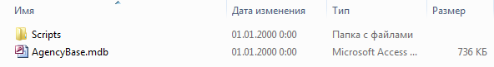

Рисунок 13 - Содержимое каталога «Database»

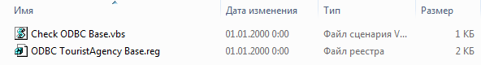

Рисунок 14 - Содержимое каталога «Scripts» папки «Database»



Рисунок 15 - Содержимое каталога «Release»

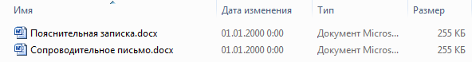

Рисунок 16 - Содержимое каталога «Documentation»

# Обобщенное описание работы программы

Программа состоит из двух частей: исполняемый файл и база данных. База данных хранится в формате *.mdb. Работа с базой данных осуществляется посредством исполняемого файла. При запуске программы идет создание пунктов справочника. При нажатии на интересующий пункт, открывается окно с таблицей, где каждая строка является записью из БД. Навигация в окне справочника осуществляется с помощью мыши или клавиатуры. Ниже таблицы расположены пункты для добавления, удаления, редактирования, поиска и сортировки данных таблицы. При нажатии на кнопки редактирования и вставки записи, открывается окно, в котором можно осуществить желаемые действия. При нажатии на кнопку удаления, окно не появляется, а пользователя просят повторно подтвердить желаемое действие.

# Заключение

В деловой или личной сфере часто приходится работать с данными из разных источников, каждый из которых связан с определённым видом деятельности. Для координации всех этих данных необходимы определённые знания и организационные навыки. Microsoft Access объединяет сведения из разных источников в одной реляционной базе данных. Создаваемые формы, запросы и отчёты позволяют быстро и эффективно обновлять данные, получать ответы на вопросы, осуществлять поиск нужных данных, анализировать данные, печатать отчёты, диаграммы и пр.

В результате работы по курсовому проекту была спроектирована информационная система и создан ее прототип. Использование данной системы позволит более эффективно управлять работой турагентства. Снизить случайные ошибки связанных с ручным заполнением форм. Автоматизировать обработку информации в системе. И повысить скорость работы менеджера по продажам при работе с клиентами.

В результате проведенной работы была достигнутая поставленная цель: разработка информационной системы туристического агентства. Данное приложение не охватывает всю бизнес-логику этого бизнеса, однако является прототипом, демонстрирующим работу в данной отрасли, и может быть расширена для автоматизации не рассмотренных в рамках данного курсового проекта концепций в предметной области «Туристическое агентство».